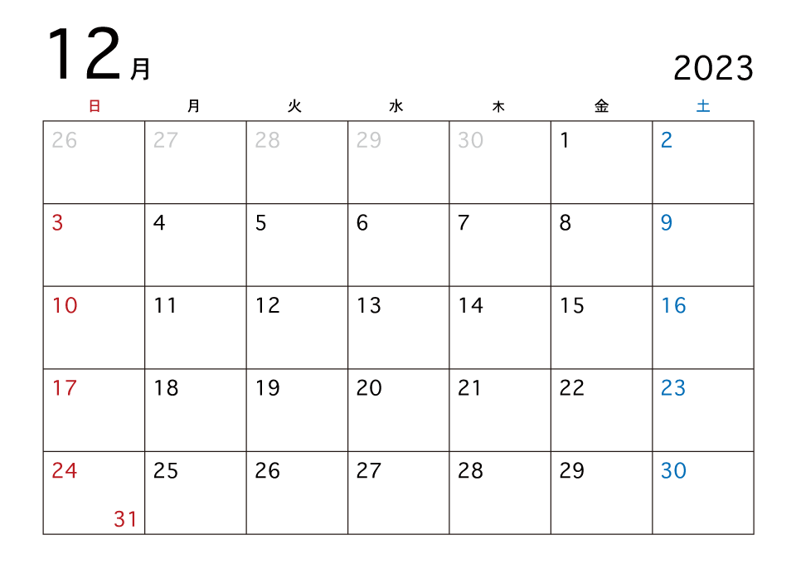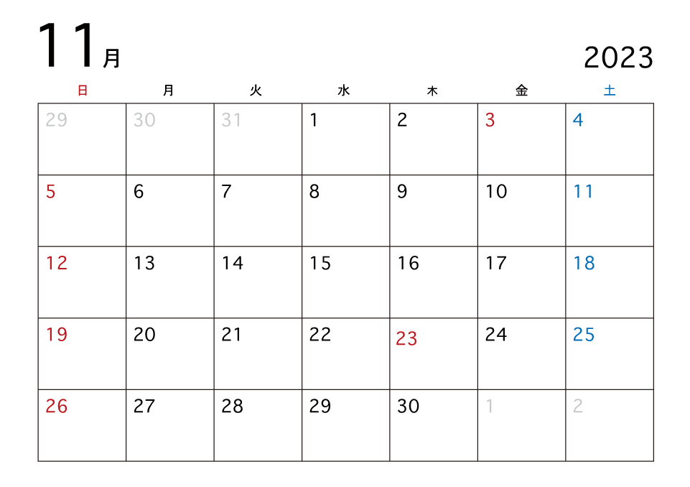

スケジュール予定表

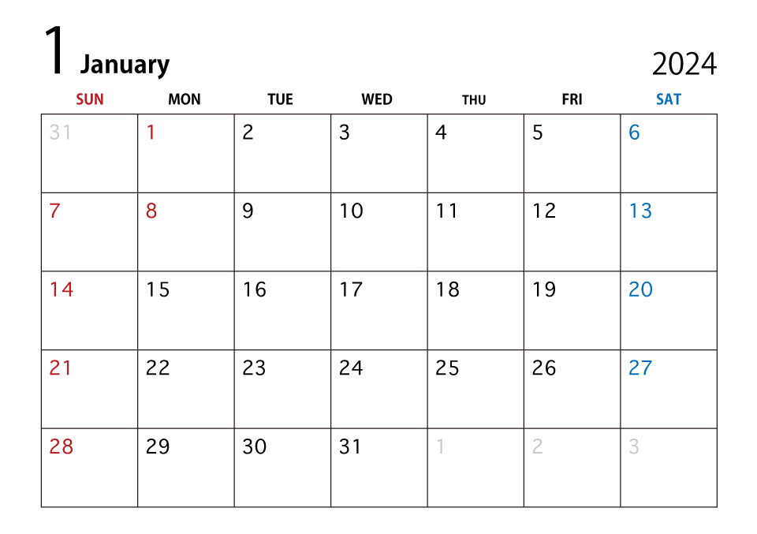

**■プロトタイプ**

**■α**

**■β**

**■マスタ**

**■リファクタリング**

・スマホ操作を前提ならUI構築をする

**α**

**・エネミーと弾の種類**

**・縦画面実装**

**・エフェクト、シェーダー**

**・ステージを目標１０個**

**・タイトル画面、ホーム画面、**

**・ゲームクリア演出**

**・ボスの作成**

**・チャージできない場合の演出**

**・ポータルに入ったときのアニメーション**

**・死亡時のカメラ演出**

**・カメラの切り替え**

**プロトタイプ**

**・プレイヤー操作（スティック移動、ショット、**

**・カメラの制御（追尾機能）**

**・プレイヤーのアニメーション**

**・エネミーの挙動（ショット、**

**・弾のチャージ**

**・１ステージを遊べるようにする**

**・ポータルの実装（次のステージへ）**

**β**

**・時間に余裕があれがダンジョンモードの制作**

**・時間に余裕があれがマルチ機能**

**・フォトショなどでUI画像、タイトルロゴの作成**

**エネミーの種類（例）**

・弾が速い敵　・弾が大きい敵　・左右に動く敵　・近づいてくる敵

・連射の敵　・高いところにいる敵　・前方に盾を持っている敵

・